


Travaux de reprise en sous-œuvre et de confortement de la structure de la Mairie et de l’Ecole
MISSION DIAGNOSTIC

Maître d’ouvrage : Commune de Port-Launay

Cahier des clauses techniques particulières

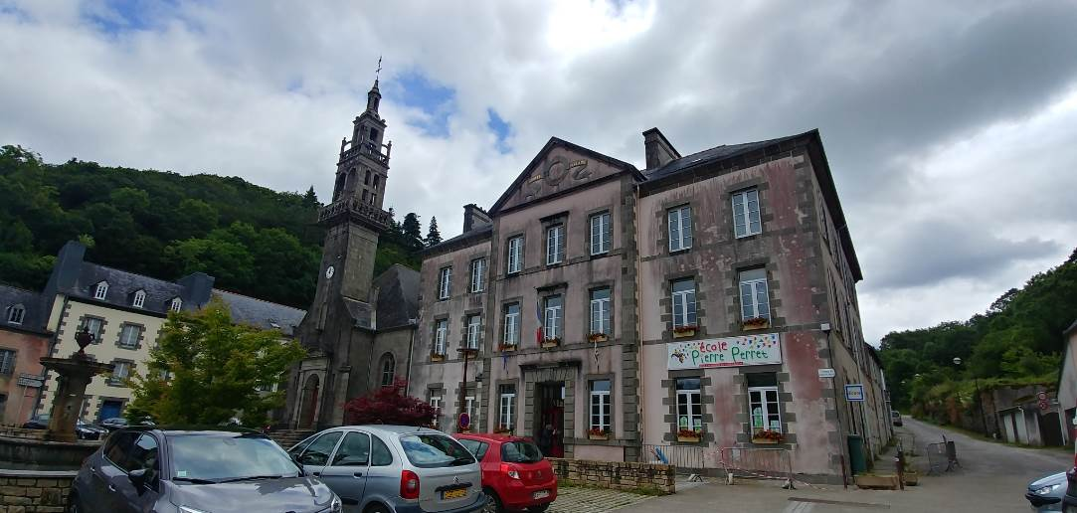
juin 2019

Sommaire

1 – Contexte et problématiques rencontrées 2
2 – Contenu de la mission Diagnostic 4
3 – Délai de réalisation 7
4 – Annexes 7

1 – Contexte et problématiques rencontrées

  - Contexte et servitudes
La mairie et l’école communale de Port-Launay se trouvent dans un bâtiment datant de 1890 à R+3 + combles en moellons enduits, charpente traditionnelle avec couverture ardoise et planchers bois. Ce bâtiment se situe en centre-bourg sur la parcelle cadastrale n°156.
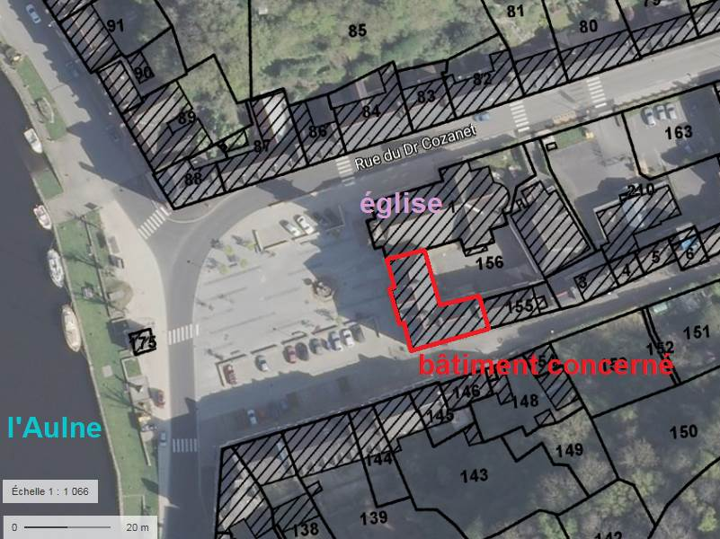
Une partie des bords de l’Aulne est en site inscrit (périmètre violet sur la carte ci-dessous).
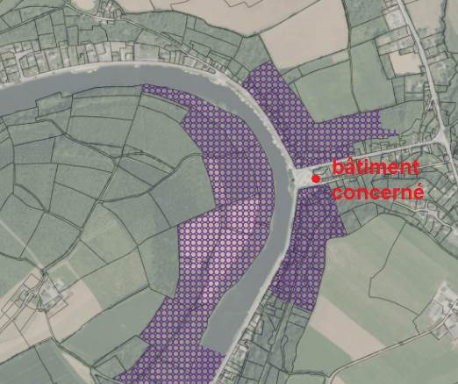

Le site est soumis à un PPRI, dont voici un extrait :
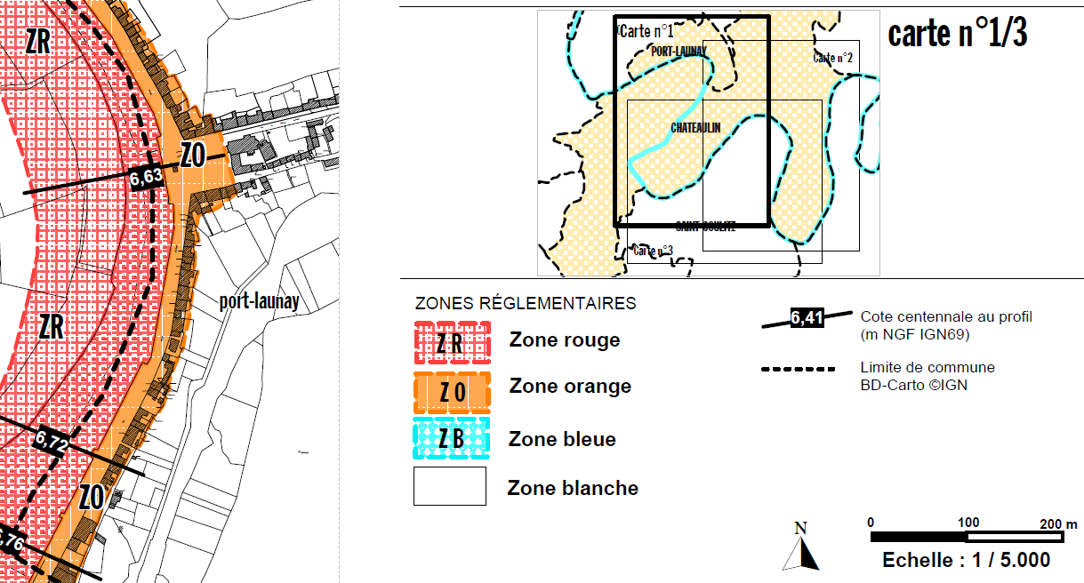
Le site est donc en zone blanche (non directement exposée), en bordure de zone orange (centre urbain situé en zone inondable).

  - Problématiques
Un certain nombre de désordres affectent le bâtiment, notamment une importante fissuration, une dégradation de certains éléments de charpente et de planchers ainsi que des traces d’humidité et des infiltrations d’eau.
Des travaux de réfection de la couverture et de traitement et remplacement des éléments défectueux de charpente ont été réalisés en 2010 (descriptif des prestations sera délivré par voie postale ou électronique sue simple demande).
La chronologie des désordres est des interventions réalisées est rappelée dans le rapport d’expertise de SARETEC (rapport vous sera délivré par voie postale ou électronique sur simple demande).
La commune a fait appel à Pierre Dos pour réaliser un diagnostic de la structure et à Kornog pour un diagnostic géotechnique. Suite à ces premières investigations, la commune souhaite missionner une équipe de maîtrise d’œuvre pour réaliser un diagnostic complet intégrant tous les éléments et qui permettra de déterminer les mesures d’urgence éventuelles à prendre, et établira, à partir de plusieurs scénarios, un programme technique détaillé pour les travaux de confortement à prévoir. Cette maîtrise d’œuvre devra réunir les compétences suivantes :
- Structure : mandataire en cas de groupement
- Economie de la Construction
Le prestataire qui assurera la compétence Structure devra être titulaire des qualifications suivantes ou justifier ces compétences par des qualifications ou des références équivalentes :
- OPQIBI 1209 – Etude en restauration d’ouvrages
- OPQIBI 1219 – Ingénierie en génie civil et gros-œuvre complexes

2 – Contenu de la mission Diagnostic

Le contenu de l’élément de mission DIAGNOSTIC est conforme aux dispositions de l’annexe II de l’arrêté du 22 mars 2019 précisant les modalités techniques d’exécution des éléments de mission de maîtrise d’œuvre confiés par des maîtres d’ouvrage publics à des prestataires de droit privé.
Les études de diagnostic permettent de renseigner le maître de l’ouvrage sur l’état du bâtiment et sur la nature des travaux à prévoir et ont pour objet de :
- établir un état des lieux. Le maître de l’ouvrage a la charge de remettre à la maîtrise d’œuvre, tous les renseignements en sa possession concernant le bâtiment. La maîtrise d’œuvre est chargée, s’il y a lieu, d’effectuer les relevés nécessaires à l’établissement de cet état des lieux ;
- procéder à une analyse technique sur la résistance mécanique des structures en place et sur leur conformité par rapport aux normes en vigueur, et aux règlements d’hygiène et de sécurité ;
- permettre d’établir un programme fonctionnel d’utilisation du bâtiment ainsi qu’une estimation financière et d’en déduire la faisabilité de l’opération ;
- proposer éventuellement des études complémentaires d’investigation des existants.

2.1 - Relevés d’état des lieux et investigations complémentaires
2.1.1 - Documents nécessaires à l’établissement de l’état des lieux
Les documents fournis par la maîtrise d’ouvrage sont mentionnés au § 4 – Annexes. S’il constate des inexactitudes ou omissions dans ces documents, le maître d’œuvre devra en informer la maîtrise d’ouvrage et corriger et compléter les documents remis pour les domaines qui relèvent de ses compétences.

2.1.2 - Relevé et représentation graphique des ouvrages existants
Le maître d’œuvre réalise les relevés et sondages complémentaires nécessaires à l’opération. Sont exclus de la mission les prestations dont la spécificité n’a pas été demandée à l’équipe de maîtrise d’œuvre, mais en revanche, toutes les investigations qu’il juge nécessaires et qui relèvent des compétences qui ont été requises dans l’équipe de maîtrise d’œuvre (à savoir Structure et Economie de la Construction) sont à sa charge.

2.1.3 - Relevé des désordres apparents
Les désordres apparents sont indiqués dans les rapports de diagnostics mentionnés en annexe. Le maître d’œuvre complète, le cas échéant, la liste des désordres et leurs conséquences éventuelles.
La gravité des désordres constatés étant déjà avérée, le but de la présente mission est d’aller plus loin dans les investigations pour aboutir à des conclusions (cf. § suivant).

2.1.4 - Mission d’expertise technique / investigations complémentaires
Cette mission d’expertise technique a pour objectifs :
- de déterminer la gravité et l’évolution probable des désordres ;
- d’en rechercher les causes ;
- d’évaluer le risque pour les usagers du bâtiment et de définir rapidement et précisément les mesures d’urgence à prendre, s’il y a lieu, pour pouvoir continuer d’exploiter le bâtiment dans l’attente des travaux de renforcement définitifs de la structure ;
- d’établir un programme précis des travaux de confortement à prévoir pour assurer la pérennité du bâtiment (contenu détaillé dans le § 2.4).

2.2 - Analyse du fonctionnement urbanistique et de la perception architecturale
2.2.1 - Recherche historique
Dans la limite des besoins de l’opération, le maître d’œuvre reconstitue l’histoire de la construction et les usages successifs susceptibles d’expliquer les modifications, altérations, et destructions subies, afin de comprendre les origines des désordres.

2.2.2 - Examen des éléments architecturaux retenant l’attention - Sans objet

2.2.3 - Règles et contraintes applicables à l’opération
Dans les différents scénarios qu’il proposera à la maîtrise d’ouvrage, le maître d’œuvre tiendra compte des différentes réglementations, lois, normes et contraintes diverses s’appliquant (notamment sécurité incendie, accessibilité, urbanisme, réseaux…).

2.2.4 - Analyse de l’impact du bâtiment sur son environnement - Sans objet
2.2.5 - Prise en compte des habitants et usagers - Sans objet
2.2.6 - Analyse des avoisinants
En fonction des autorisations obtenues par le maître d’ouvrage, le maître d’œuvre procède à l’examen de tous les éléments à prendre en compte lors de la phase de conception et notamment :
- les éléments mitoyens et leurs niveaux de fondations ;
- les structures des planchers délimitant les propriétés voisines ;
- les toitures existantes et les rives de toitures mitoyennes ;
- l’ensemble des canalisations intérieures et notamment celles qui desservent les locaux voisins ou qui en proviennent ;
- les contraintes de chantier qui peuvent résulter d’une propriété voisine.
Une vigilance particulière sera apportée sur les impacts possibles de la reprise en sous-œuvre sur les bâtiments et aménagements avoisinants, aussi bien en phase chantier que dans l’état définitif.

2.3 - Analyse technique
L’analyse technique s’effectue à partir de visites effectuées sur le site et avec le support des relevés d’état des lieux définis précédemment.
Le maître d’œuvre procède à l’analyse réglementaire et technique des installations au regard du futur usage du bâtiment. Il procède à l’examen de leur état général, constate les désordres ou anomalies localisés et examine la compatibilité avec les objectifs définis. Il définit la nature des solutions à apporter aux désordres constatés : modifications, réfection partielle ou totale, etc.
Cette mission concerne tout ou partie des domaines techniques définis ci-après (cases cochées).
2.3.1 - Voiries et réseaux extérieurs
L’étude se limite à l’impact éventuel que pourraient avoir les travaux sur les réseaux existants et sur les contraintes liées à la présence de ces réseaux à prendre en compte. A cet effet, le maître d’œuvre se renseignera auprès des concessionnaires sur la présence éventuelle de réseaux qui pourraient impacter l’opération.

2.3.2 – Structures
L’analyse technique, qui viendra compléter les diagnostics réalisés par Pierre Dos et Kornog, porte sur les ouvrages suivants :
- les ouvrages de fondations
- les structures verticales
- les structures horizontales
- les charpentes et couvertures
- les maçonneries, etc.
Elle implique en outre l’examen des capacités de charge, de la solidité des ouvrages et de leur stabilité au feu.

2.3.3 – Façades – Sans objet
2.3.4 - Second œuvre – Sans objet
2.3.5 - Fluides – Sans objet
2.3.6 - Electricité courants forts – Sans objet
2.3.7 - Electricité courants faibles – Sans objet
2.3.8 - Appareils élévateurs – Sans objet
2.3.9 - Analyse de l’état sanitaire des ouvrages
Le maître d’œuvre analyse l’état sanitaire des ouvrages existants.
Dans ce cadre, il recense les pollutions préalablement décelées.
Si l’analyse sanitaire fait apparaître la présence de pollutions ou de parasites, non décelés préalablement et dont l’éradication est nécessaire, ou si la législation rend obligatoire l’élaboration d’un diagnostic particulier (amiante, plomb, xylophages, champignons, etc.), le maître d’œuvre en informe le maître d’ouvrage. Il intègre dans le programme de l’opération et dans son estimation financière les interventions à effectuer dans ce cadre.

2.4 - Faisabilité de l’opération
2.4.1 – Synthèse
A l’issue des analyses portant sur la structure du bâtiment, et au regard des contraintes techniques et réglementaires, le maître d’œuvre fournit à la maîtrise d’ouvrage une étude détaillant :
- l’état général du bâtiment en précisant notamment au regard de ses caractéristiques structurelles, techniques et architecturales, les ouvrages pouvant être conservés en l’état, ceux nécessitant une remise à niveau et ceux nécessitant un remplacement.
- l’état particulier de ses éléments constitutifs, notamment s’ils sont susceptibles de modifications ;
- l’éventuelle nécessité de confier des études complémentaires ou des travaux d’investigation à des spécialistes habilités portant sur des compétences qui n’ont pas été demandées dans l’équipe de maîtrise d’œuvre.

2.4.2 - Scénarios d’utilisation
Le maître d’œuvre proposera les différentes solutions envisageables pour assurer la pérennité du bâtiment et faire en sorte qu’il réponde à son usage (hypothèses de capacités portantes des planchers à valider avec la maîtrise d’ouvrage en fonction des usages futurs, en particulier dans les étages actuellement inoccupés). Lorsque plusieurs solutions peuvent être envisagées, une étude comparative devra permettre à la maîtrise d’ouvrage de faire un choix, en fonctions de critères techniques, économiques et environnementaux. Par exemple, pour la reprise en sous-œuvre du bâtiment, le rapport de Kornog évoque 2 possibilités : par micropieux ou par injection de résine expansive. Ces 2 solutions seront analysées avec leurs avantages et inconvénients.
Le maître d’œuvre établira tous les plans, détails, descentes de charges et notes de calculs nécessaires pour déterminer précisément la nature et le coût des futurs travaux, en vue d’établir un programme technique détaillé qui permettra, suite au Diagnostic, de consulter une maîtrise d’œuvre pour l’opération de reprise en sous-œuvre et de confortement du bâtiment.
Le maître d’œuvre établira également, en fonction des différents scénarios envisageables et en lien avec la maîtrise d’ouvrage, les différentes possibilités de calendrier prévisionnel de l’opération, à partir du lancement de la consultation de maîtrise d’œuvre jusqu’à la livraison des travaux. Ces différentes hypothèses de calendrier tiendront compte, dans la mesure du possible, des contraintes d’exploitation du bâtiment.

2.4.3 - Estimation financière
Le maître d’œuvre établit et transmet au maître d’ouvrage une estimation financière des travaux et une estimation sommaire de la mission de maîtrise d’œuvre ultérieure.
L’estimation financière des travaux à prévoir, avec le cas échéant un comparatif entre les solutions possibles et, s’il est envisageable de réaliser les travaux en plusieurs phases, un échelonnement des coûts.

2.4.4 - Conclusions sur la faisabilité
A partir des scénarios et de l’estimation financière qu’il a établie, le maître d’œuvre transmet au maître d’ouvrage ses conclusions sur la faisabilité de l’opération : il le conseille sur les choix les plus pertinents à faire au regard des critères énoncés plus haut. Une fois les choix faits par la maîtrise d’ouvrage, le maître d’œuvre finalise le programme de l’opération, le calendrier prévisionnel et l’estimation financière.

3 – Délai de réalisation

Le rapport de diagnostic devra faire l’objet d’un rendu à la commune 8 semaines à compter de la date de notification.

4 – Annexes

Toutes les annexes seront fournies au candidat
par voie postale ou électronique sur simple demande.

- Diagnostic structure de Pierre DOS du 25/09/2018
- Diagnostic géotechnique de KORNOG du 07/05/2019
- Descriptif des prestations à exécuter pour les travaux de restauration de la couverture réalisés en 2010
- Extrait du devis de l’entreprise qui a réalisé les travaux de traitement de bois et renforcement de la charpente en 2010
- Fiche technique des ardoises mises en œuvre dans le cadre des travaux de restauration de la couverture réalisés en 2010
- Courrier d’analyse des responsabilités de SARETEC du 28/05/2018
- Rapport d’expertise de SARETEC du 28/05/2018

